Korálky pre maminku.
Maminke urob korálky zo slamky. Postrihaj si rôznofarebné slamky na malé kúsky a navleč ich na šnúrku, alebo bužírku.
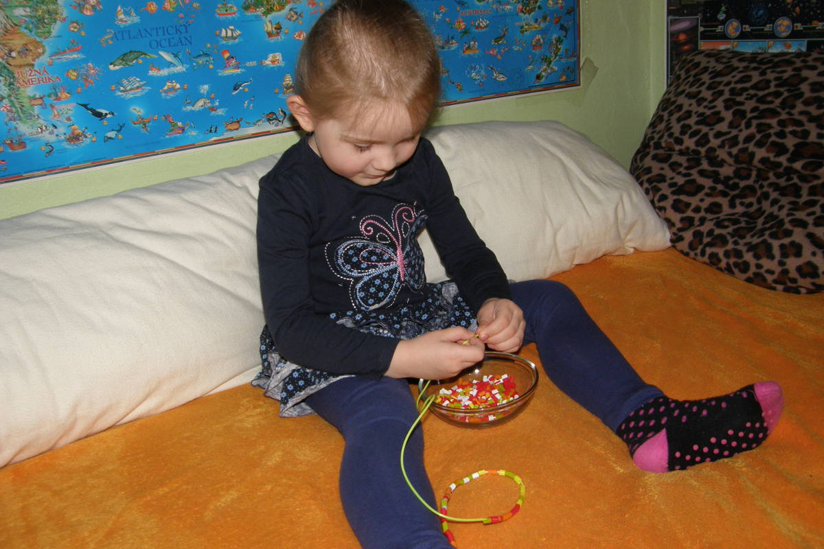

Srdiečka pre maminku.
Môžeš urobiť maminke aj takéto srdiečka.
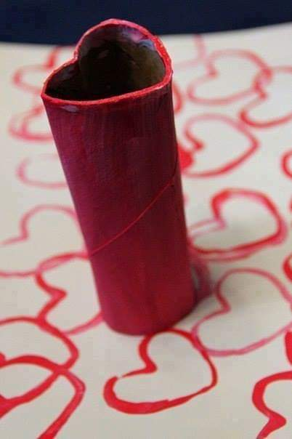

Srdiečkový kvietok
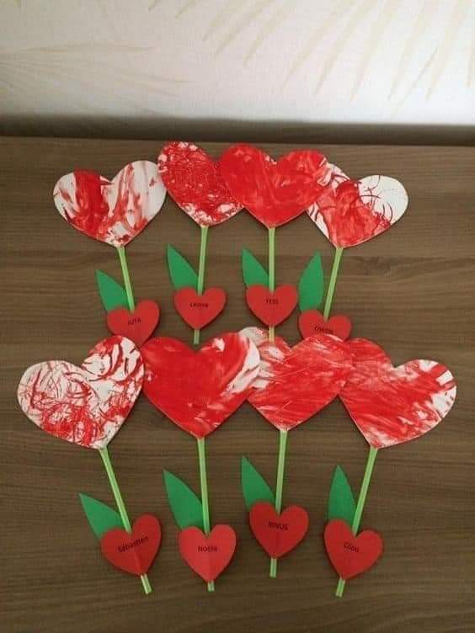

Srdiečkový strom
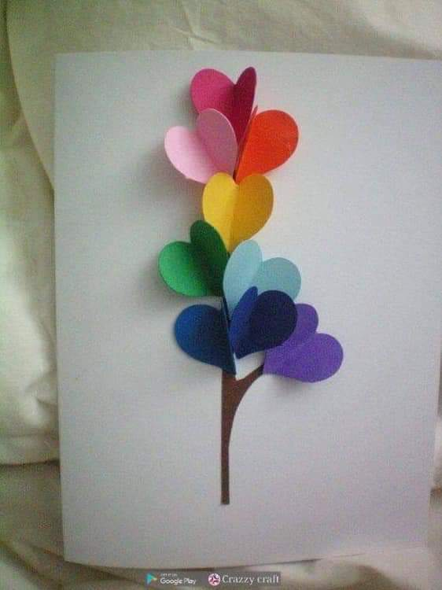

A tiež ju postískaj a vybožtekuj...♥ ♥☺.

